Schéma půdní sondy

A) Sonda v rovinatém terénu

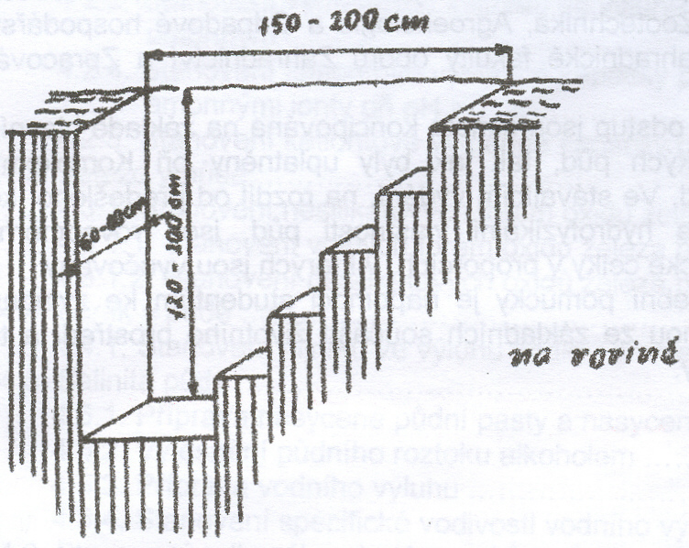

B) Sonda ve svahu

